- link intre oamenii de companie si tool 2 formulare: trainer/trainee

Un profil: nume, superior si departament , este trainer (poate sa deschida sesiuni) ( prin formular ) - nu este preferinta

- posibilitatea sa isi selecteze anumite traininguri /materiale

-- bifa pentru finalizare

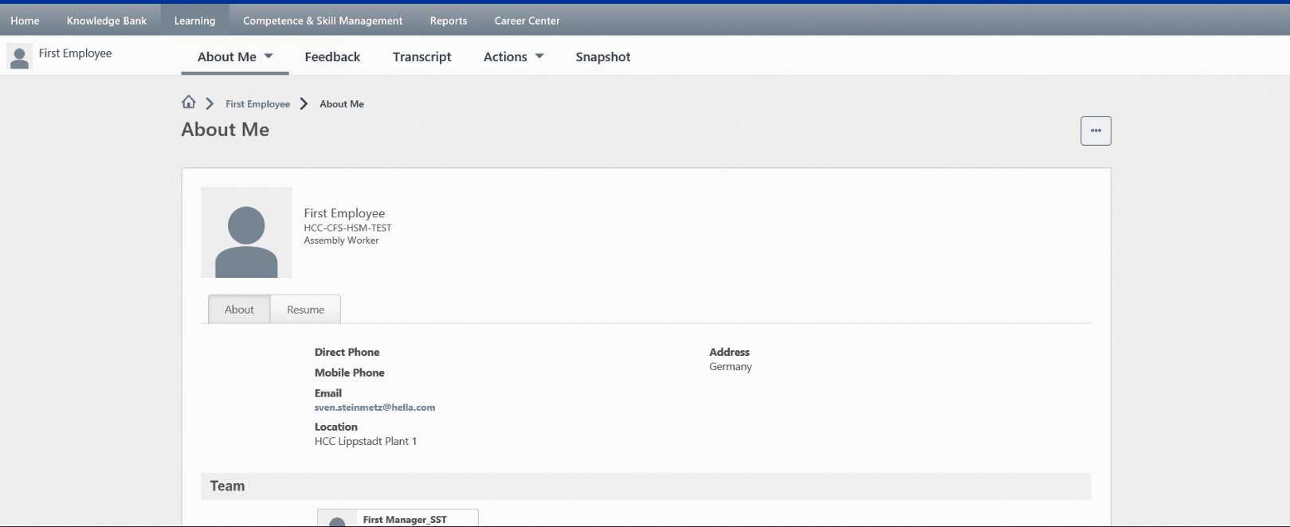

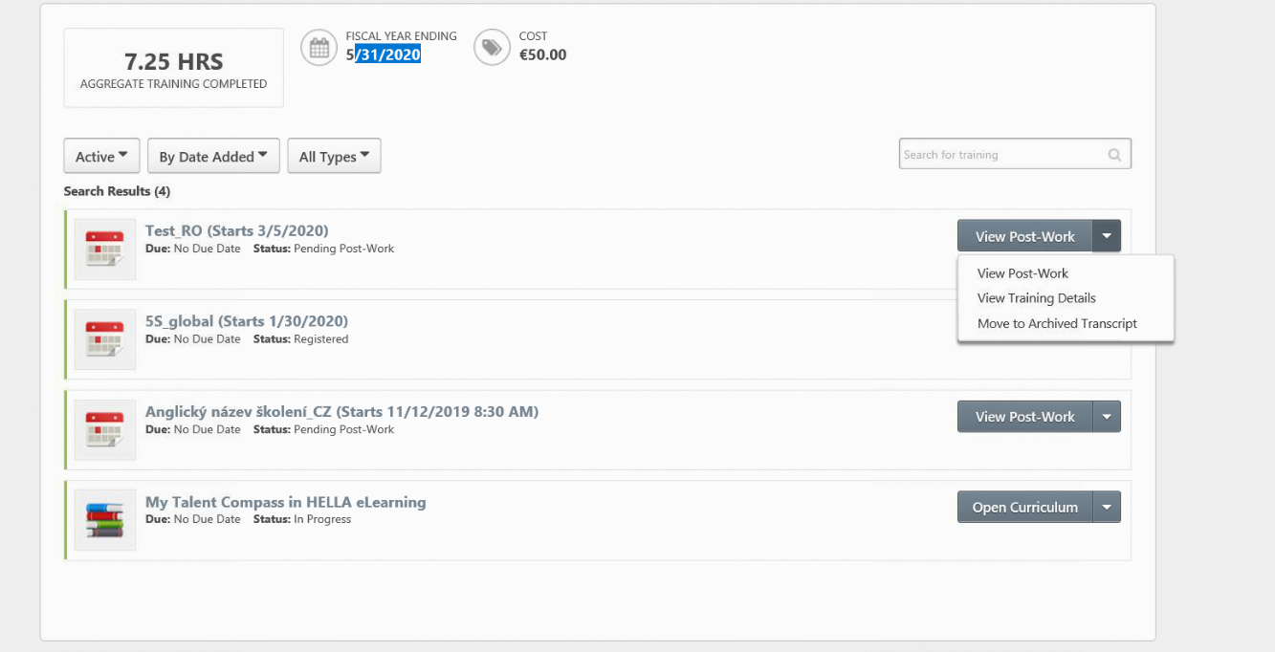

CATALOG DE TRAININGURI:

Dai click pe training si dupa se muta in actives

Detalii: training name, descriere, durata, departament

Trainingurile pot fi orice

Filtre pentru departament

Sa organizezi event de training. (doar trainerul) - tick box pentru trainer

Sa iti cumulezi ore de training

Sa poti sa stergi training

(NIce to have: feedback cand e gata, intrebari cu raspuns de la 1 la 5 - intrebari DEFAULT diferite pentru material / training)

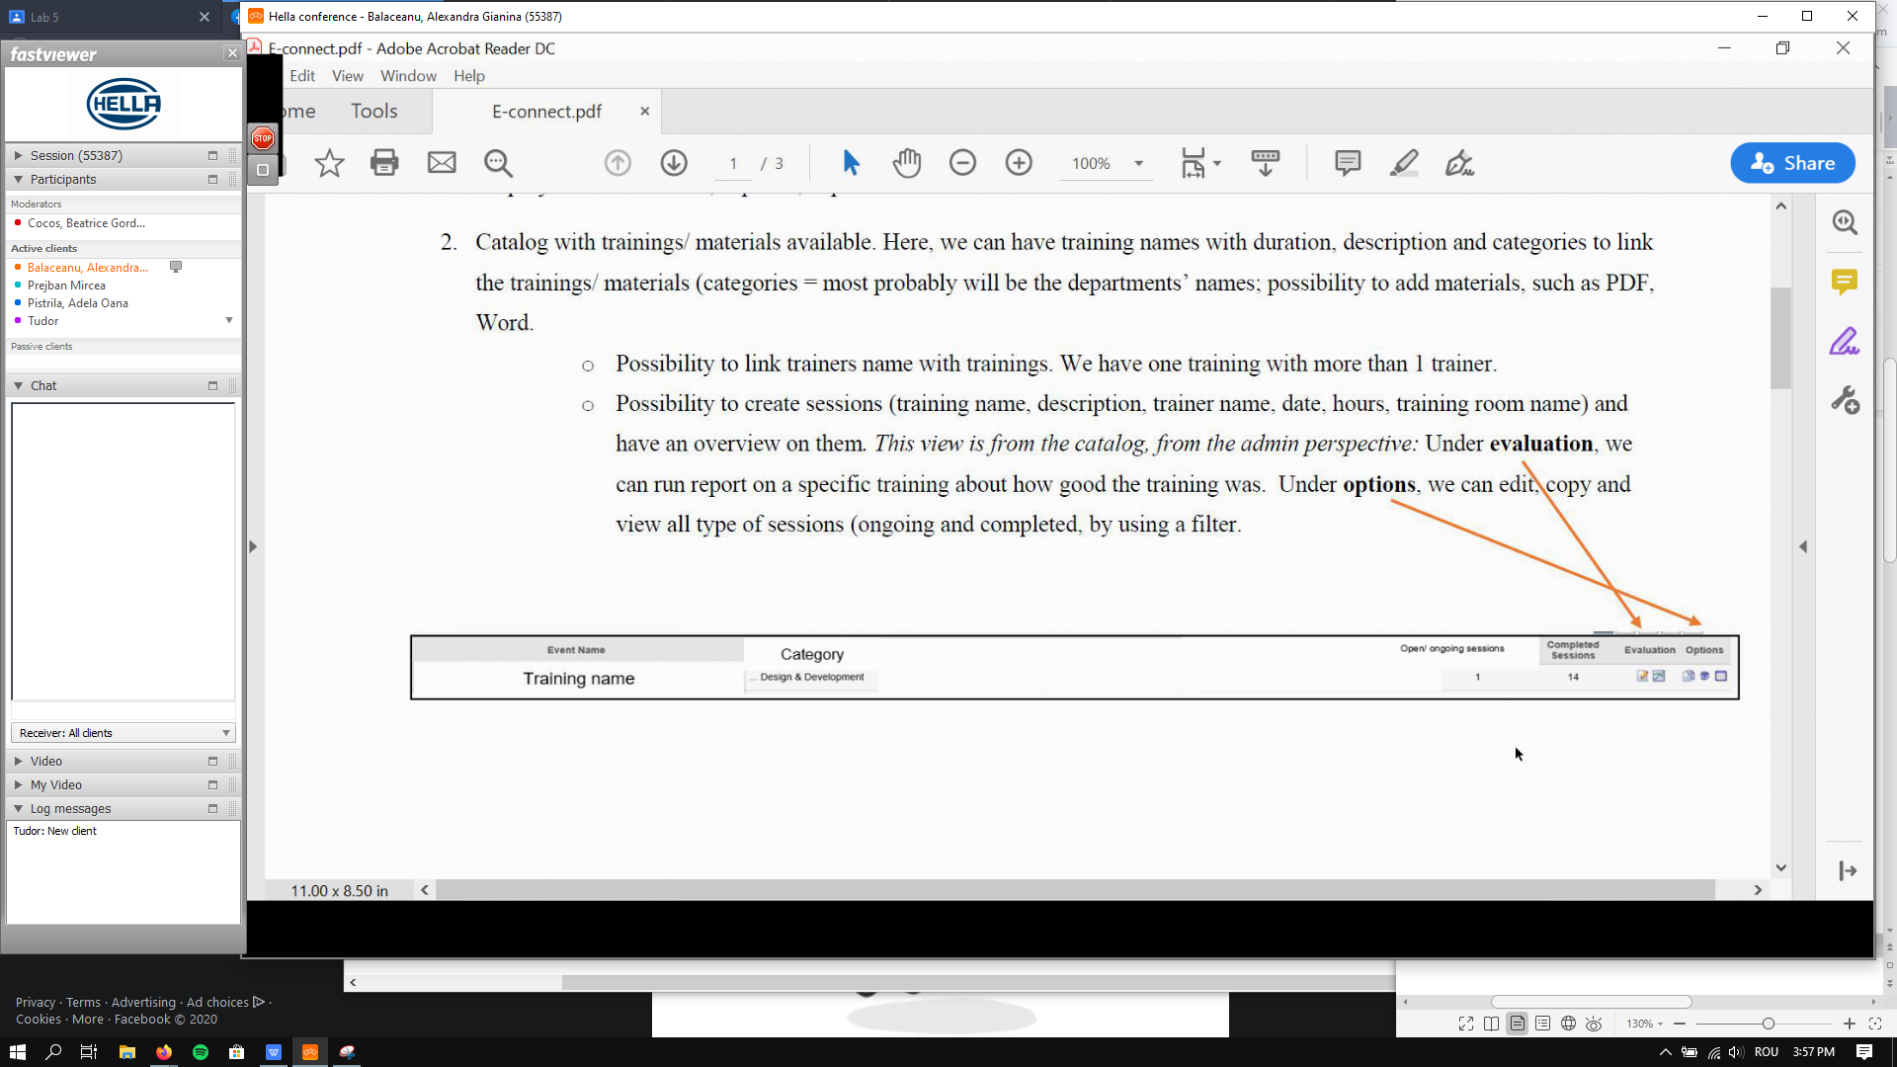

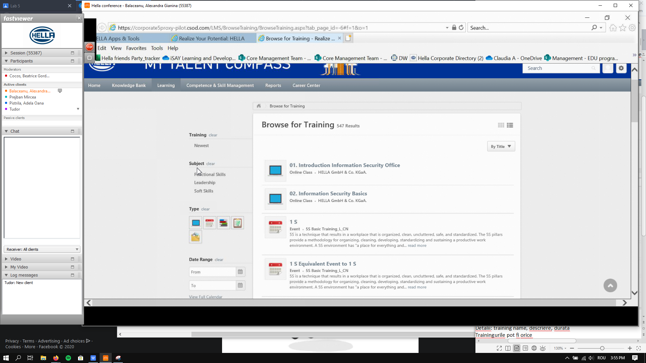

Per sesiune: data, ora, sala, aditional info

Să poti sa cauti oamenii ca admin